Профилактика воздушно-капельных инфекций.


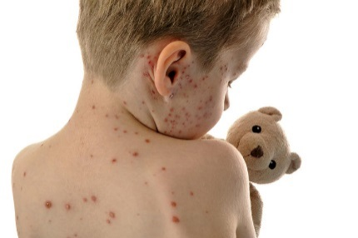
Воздушно-капельные инфекции–болезни, которые реализуются чаще всего воздушно-капельным путем передачи инфекции и реже контактно-бытовым, а иногда и пищевым. Общей чертой для них является заражение при попадании возбудителей в воздух с капельками слюны или слизи при разговоре, чихании, кашле, контакте с предметами помещения, на которые попадали эти выделения, через общую посуду для пищи. При вдыхании этих субстратов и происходит заражение. Наиболее опасен воздушно-капельный путь передачи болезней в закрытых тесных помещениях при совместном пребывании с заболевшими.
В группу воздушно-капельных инфекций входит, прежде всего, грипп и другие острые респираторные заболевания, дифтерия, менингококковая инфекция, корь, краснуха, ветряная оспа, эпидемический паротит, туберкулез, инфекционный мононуклеоз, цитомегаловирусная, герпетическая инфекция и др.
Общими признаками могут быть повышение температуры тела, общее недомогание, вялость и слабость, бледность кожных покровов, снижение или отсутствие аппетита, жалобы на головные боли. Одновременно с общими симптомами могут наблюдаться боли и покраснение в горле, затруднение при глотании, насморк, кашель. Некоторые инфекционные заболевания сопровождаются сыпью, причем она бывает довольно разнообразной с разной локализацией по телу; появлением налета на глоточных миндалинах и задней стенки глотки, увеличение и болезненность лимфатических узлов (шейных, затылочных, челюстных). Молниеносные формы инфекций могут протекать с резким ухудшением общего самочувствия, потерей сознания и коматозным состоянием.


ДЛЯ ЗАЩИТЫ ОТ ВОЗДУШНО-КАПЕЛЬНЫХ ИНФЕКЦИЙ СУЩЕСТВУЕТ НЕСКОЛЬКО ПРАВИЛ:

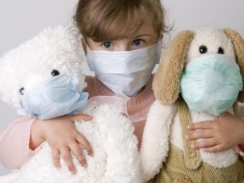
- Ранняя, своевременная изоляция больного – служит решающим моментом в предупреждении распространения инфекции. После этого должны быть проведены тщательная уборка и дезинфекция общих помещений, предметов обихода.
- Часто проветривание и обеззараживание ультрафиолетовым светом помещения, где находится больной человек.
- Для защиты от микробов и вирусов при кратковременном контакте с больным необходимо использовать марлевые повязки, маски или платок. Помните, что одну и ту же маску можно использовать только в течение двух часов.
- Ежедневная влажная уборка с применением моющих средств, проветривание всех помещений, дезинфекционная обработка предметов быта, посуды, игрушек.
- Соблюдение основных правил личной гигиены (тщательное мытье рук с мылом, использование личного полотенца);

- Не допускать переохлаждений и длительных купаний в водоемах и бассейнах.
- Промывание слизистых носа и ротоглотки антисептическими растворами.
- Применять с профилактической целью лекарственные препараты только по назначению врача.

